«Зотинская средняя общеобразовательная школа» - филиал
МБОУ Петуховская средняя общеобразовательная школа №2
имени Героя Советского Союза К.Ф. Кухарова»

ПАПКА
ПРОФЕССИОНАЛЬНЫХ ДОСТИЖЕНИЙ
для осуществления всестороннего (само)анализа результатов профессиональной деятельности педагогического работника

Фамилия ___Кочерова _____
Имя ___Надежда___________
Отчество ___Михайловна______

2015 год

Визитная карточка

- Ф.И.О._______Кочерова Надежда Михайловна________________________
- Дата рождения____03.12.1951 г.______________________________________
- Место работы «Зотинская средняя общеобразовательная школа» - филиал МБОУ Петховская средняя общеобразовательная школа №2 имени Героя Советского Союза К.Ф. Кухарова»
- Должность___учитель биологии и химии_
- Заявленная квалификационная категория__первая
- Наличие квалификационной категории___первая
- Срок действия имеющейся категории____с 25.11.2010 г по 25.11.2015 г_____
- Образование, наименование учебного заведения, год окончания_высшее___
_Курганский государственный педагогический институт, 1973 г.__________
6. Общий стаж работы______42 года___________________________________
7. Стаж педагогической работы_____42 года____________________________
8. Стаж работы в должности (в данном учреждении)_____30 лет___________
9. Сведения о предыдущей аттестации (категория, дата присвоения)_____первая, 25.11.2010 год_______________________________
Заявлена ___первая __квалификационная категория
10. Наличие ученой степени_________нет___________________________
11. Награды, звания____Почетный работник общего образования__________
12. Контактные телефоны:
Рабочий 83523538119___ домашний___83523538137__

Раздел I. Результативность освоения обучающимися образовательных программ и динамика их достижений.

Показатель 1.1. Стабильность результатов оценок по биологии

Таблица результатов внутриучрежденческого контроля по биологии
(за три последних года)
Класс | 2012-20013 |  |  | 2013-2014 |  |  | 2014-2015
Класс | обуч. | кач-во | ср. балл | обуч. | кач-во | ср. балл | обуч. | кач-во | ср. балл
6 | 7 | 43% | 3,8 | 10 | 50% | 4,2 | 5 | 60% | 3,7
7 | 8 | 50% | 3,7 | 5 | 60% | 3,6 | 7 | 53% | 4,2
8 | 9 | 44% | 4,3 | 8 | 50% | 3,7 | 7 | 75% | 3,7
9 | 9 | 44% | 3,6 | 8 | 50% | 3,6 | 9 | 50% | 3,7

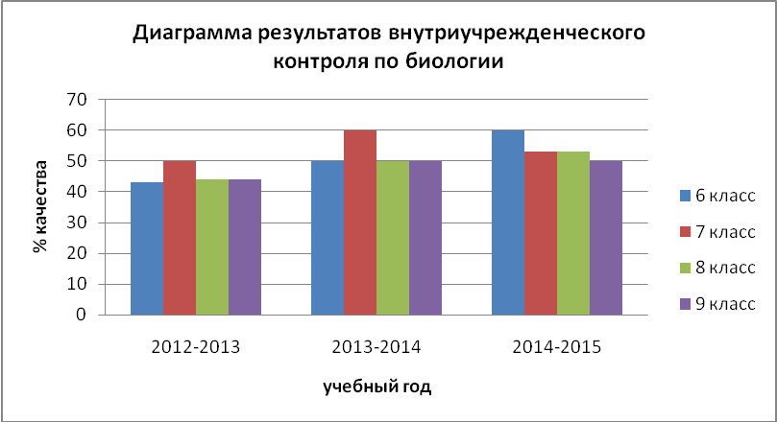

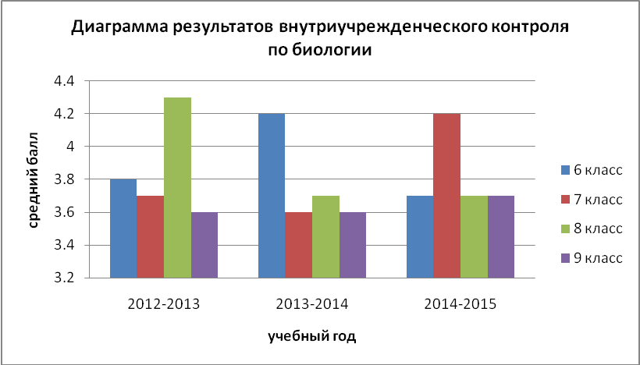

Таблица результатов внешней оценки по биологии
(за пять последних лет)

Учебный  год | Форма  внешней оценки  (ГИА, региональный мониторинг учебных достижений обучающихся, «срез» знаний, проведенный во время экспертизы внешним экспертом и др.) | Класс | Кол-во  сдававших | Средний  балл
2010-2011 | «срез» знаний | 9 | 17 | 3,7
2011-2012 | «срез» знаний | 9 | 11 | 3,8
2012-2013 | «срез» знаний | 9 | 9 | 3,8
2013-2014 | «срез» знаний | 9 | 8 | 3,7
2014-2015 | «срез» знаний | 9 | 9 | 3,8

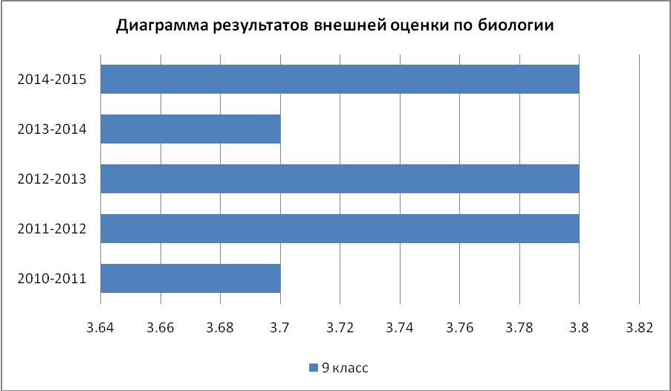

Показатель 1.2. Позитивная динамика результатов учебных достижений обучающихся (обученности и качества обучения).

Таблица результатов учебных достижений обучающихся по биологии

Класс | 2012-2013 |  |  |  |  | Класс | 2013-2014 |  |  |  |  | Класс | 2014-2015
Класс | «5» | «4» | «3» | «2» | Ср.  балл | Класс | «5» | «4» | «3» | «2» | Ср.  балл | Класс | «5» | «4» | «3» | «2» | Ср.  балл
7 | 2 | 2 | 3 | - | 3,7
 |  |  |  |  |  | 8 | 2 | 3 | 3 | - | 3,7
 |  |  |  |  |  |  |  |  |  |  |  | 9 | 1 | 4 | 3 | - | 3,7
Ср. балл  по году  По | - | - | - | - | 3,7 |  | - | - | - | - | 3,7 |  | - | - | - | - | 3,7

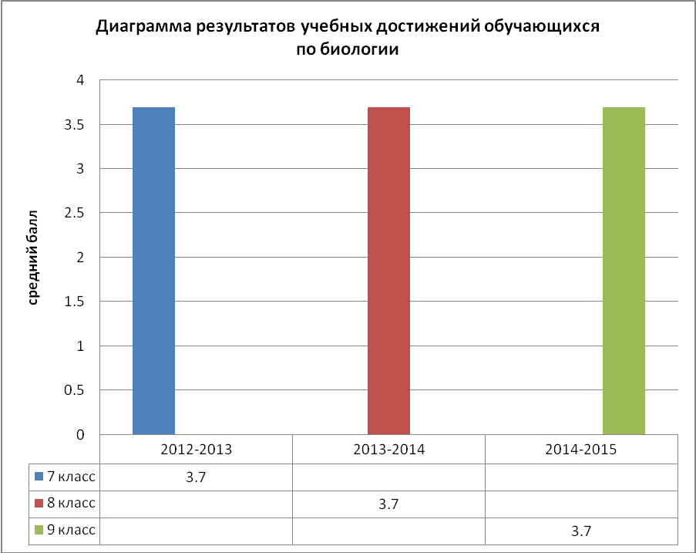

Показатель 1.3. Соответствие результатов итоговых оценок по учебному предмету результатам внешних оценок.
Рекомендуется представить сопоставительную таблицу результатов итоговых оценок по учебному предмету с результатами внешних оценок за пять последних лет.
Таблица соответствия результатов итоговых оценок по биологии результатам внешней оценки

Учебный год | Класс | Средний балл по итогам годовой аттестации | Средний балл по результатам внешней оценки
2010-2011 | 6  7  8  9 | 3,8  3,6  3,8  3,7 | 3,9  3,7  3,8  3,7
2011-2012 | 6  7  8  9 | 3,6  3,7  3,7  3,6 | 3,6  3,7  3,7  3,8
2012-2013 | 6  7  8  9 | 3,8  3,7  3,8  3,6 | 3,8  3,8  3,7  3,5
2013-2014 | 6  7  8  9 | 3,6  3,7  3,7  3,6 | 3,6  3,7  3,8  3,7
2014-2015 | 6  7  8  9 | 3,7  4,2  3,7  3,7 | 3,7  4,2  3,6  3,8

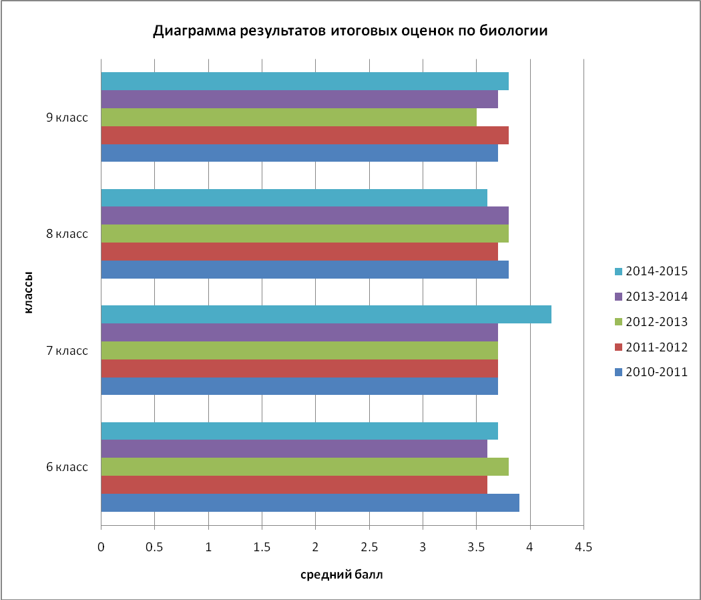

Показатель 1.1. Стабильность результатов оценок по химии

Таблица результатов внутриучрежденческого контроля по химии
(за три последних года)

Класс | 2012-20013 |  |  | 2013-2014 |  |  | 2014-2015
Класс | обуч. | кач-во | ср. балл | обуч. | кач-во | ср. балл | обуч. | кач-во | ср. балл
8 | 9 | 44 | 3,5 | 8 | 25 | 3,5 | 8 | 37 | 3,5
9 | 9 | 12,5 | 3,3 | 8 | 12,5 | 3,3 | 9 | 22 | 3,2
Средний  балл |  |  | 3,4 |  |  | 3,4 |  |  | 3,4

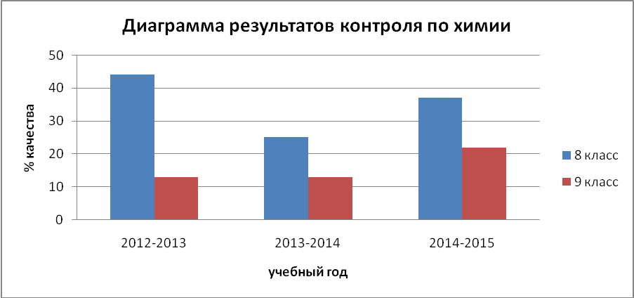

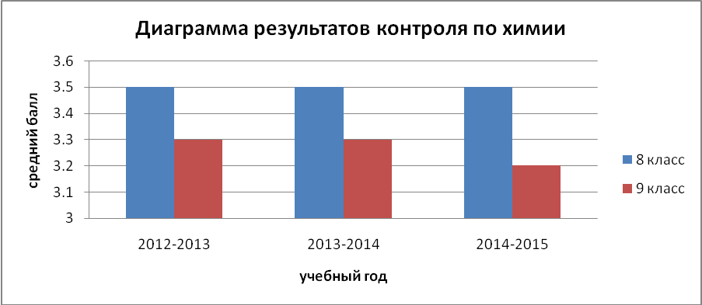

Таблица результатов внешней оценки по химии
(за пять последних лет)
Учебный  год | Форма  внешней оценки  (ГИА, региональный мониторинг учебных достижений обучающихся, «срез» знаний, проведенный во время экспертизы внешним экспертом и др.) | Класс | Кол-во  сдававших | Средний  балл
2010-2011 | «срез» знаний | 9 | 17 | 3,6
2011-2012 | «срез» знаний | 9 | 11 | 3,6
2012-2013 | «срез» знаний | 9 | 9 | 3,3
2013-2014 | «срез» знаний | 9 | 8 | 3,3
2014-2015 | «срез» знаний | 9 | 9 | 3,2

Диаграмма результатов внешней оценки по химии
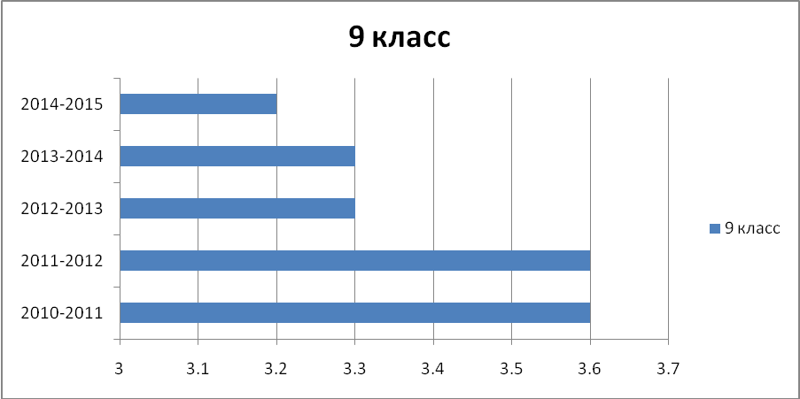

Показатель 1.2. Позитивная динамика результатов учебных достижений обучающихся (обученности и качества обучения).
Рекомендуется заполнить таблицу по итогам годовой аттестации обучающихся одного класса за три последних года.

Таблица результатов учебных достижений обучающихся по химии

Класс | 2012-2013 |  |  |  |  | Класс | 2013-2014 |  |  |  |  | Класс | 2014-2015
Класс | «5» | «4» | «3» | «2» | Ср.  балл | Класс | «5» | «4» | «3» | «2» | Ср.  балл | Класс | «5» | «4» | «3» | «2» | Ср.  балл
 |  |  |  |  |  | 8 | 1 | 3 | 5 | - | 3,6
 |  |  |  |  |  |  |  |  |  |  |  | 9 | 0 | 2 | 7 | - | 3,2
Ср. балл  по году  По | - | - | - | - |  |  | - | - | - | - | 3,6 |  | - | - | - | - | 3,2

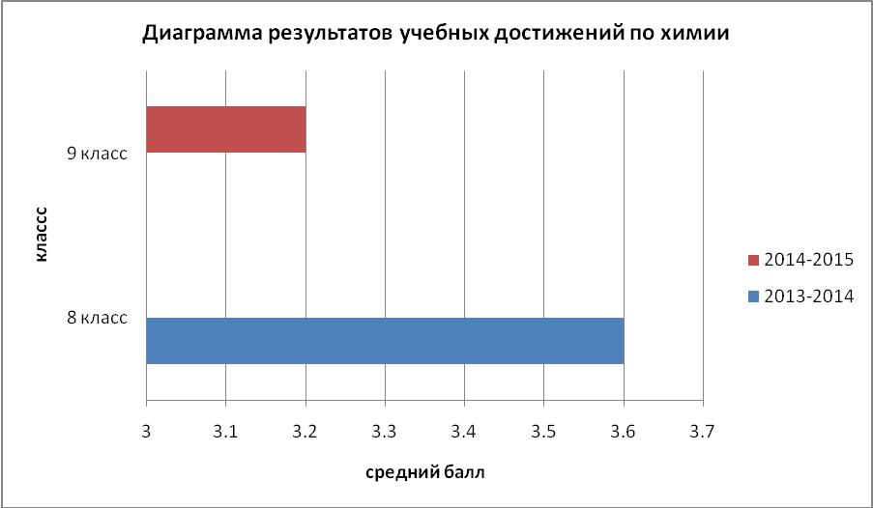

Показатель 1.3. Соответствие результатов итоговых оценок по химии результатам внешних оценок.

Таблица соответствия результатов итоговых оценок по химии результатам внешней оценки

Учебный год | Класс | Средний балл по итогам годовой аттестации | Средний балл по результатам внешней оценки
2010-2011 | 8  9 | 3,6  3,1 | 3,6  3,2
2011-2012 | 8  9 | 3,4  3,6 | 3,5  3,6
2012-2013 | 8  9 | 3,5  3,3 | 3,5  3,3
2013-2014 | 8  9 | 3,5  3,3 | 3,5  3,4
2014-2015 | 8  9 | 3,5  3,2 | 3,5  3,3

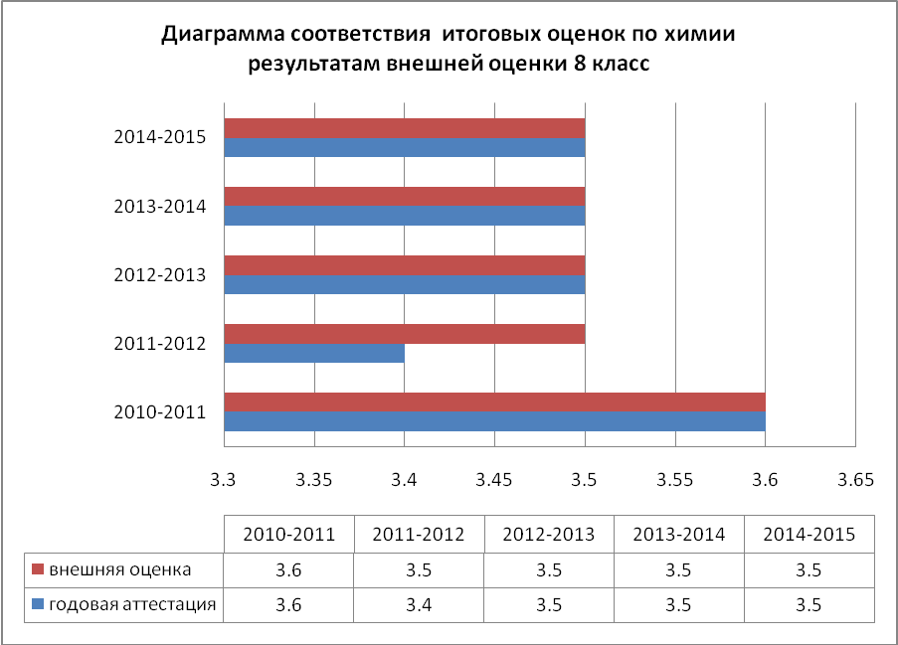

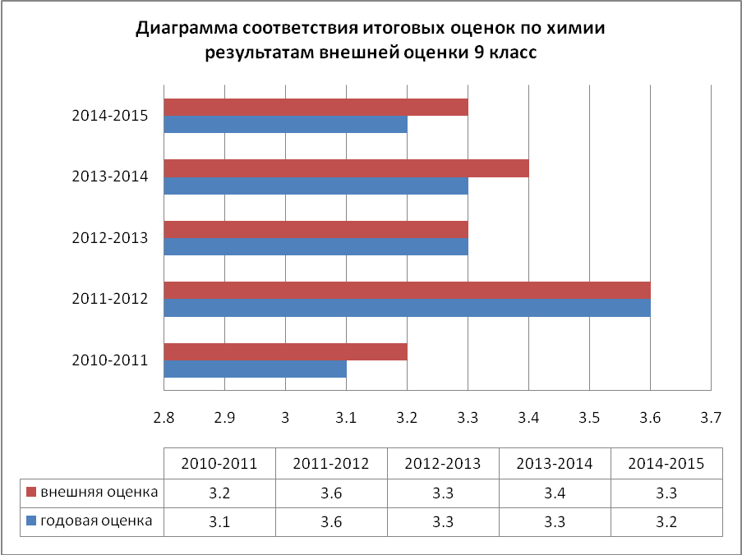

Заместитель директора по УВР: ______________В.А. Постовая

Показатель1.4. Сформированность универсальных учебных действий обучающихся.
Рекомендуется представить:
- результаты анкетирования о сформированности универсальных учебных действий обучающихся в процессе внутриучрежденческого контроля.
Примерный вариант анкеты о сформированности универсальных учебных действий обучающихся представлен в Приложении 3.
Примечание: изучение сформированности универсальных учебных действий обучающихся учитель может осуществлять посредством опросных листов, разработанных самостоятельно или предложенных в информационных источниках (в периодической печати, учебно-методической литературе, на личных сайтах учителей и др.).

